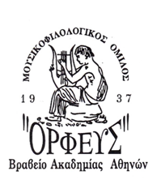

Ο «Ορφέας» Λευκάδας γιορτάζει την Άνοιξη και την παγκόσμια ημέρα χορού
Ο «Ορφέας» Λευκάδας γιορτάζει την Άνοιξη και την παγκόσμια ημέρα χορού και σας προσκαλεί σε ένα μουσικοχορευτικό ταξίδι απ' όλη την Ελλάδα!
Σας περιμένουμε παραμονή Πρωτομαγιάς να γιορτάσουμε όλοι μαζί!
Το ΔΣ

